 |  |  | SANTA CASA DE ALFENAS  CENTRO DE ONCOLOGIA  REGISTRO HOSPITALAR  DE CÂNCER |  |  | 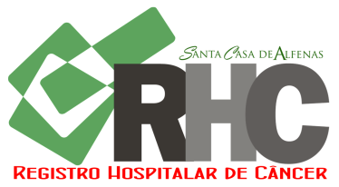
 | SOLICITAÇÃO E AUTORIZAÇÃO PARA COLETA DE DADOS
 | Solicitante: |  |  | Ocupação: |  |  | Identidade:
 | Dados a coletar:
 | Referência: (nome do projeto, número do ofício autorizando a coleta):
 | Finalidade do Projeto:
 | _____/_____/_____  Data | ______________________  Solicitante |  |  | ___________________________  Orientador(a) / Supervisor(a)  da Instituição de Ensino
___________________________________
Coordenador(a) / Supervisor(a)
Responsável no Hospital

- Ressaltamos que esta coleta de dados está protegida em sua integridade sigilosa total ou parcial amparada pelos instrumentos: Lei 12.527 de 18/11/2011; Resolução n° 1.638/2002 no artigo 1° do CFM e do Artigo 5° inciso X e XIV da CF/88.
- Portanto a manipulação e o sigilo de tais dados, a partir desta data, é de inteira responsabilidade do Solicitante.
Para uso do RHC:

O Relatório com os dados solicitados serão entregues em até 5 (cinco) dias úteis após a data de entrega deste Termo em nosso Setor.

Recebemos em: _____/_____/_____ Relatório entregue em _____/_____/_____

